Ngày soạn: 01/02/2025
Ngày dạy: 03/02/2025
KẾ HOẠCH BÀI DẠY
MÔN: LỊCH SỬ VÀ ĐỊA LÍ
Bài 14: CHIẾN DỊCH ĐIỆN BIÊN PHỦ (TIẾT 2)
I. YÊU CẦU CẦN ĐẠT:
- Năng lực lịch sử: Nhận biết và kể lại được diễn biến của chiến dịch Điện Biên Phủ năm 1954 có sử dụng tư liệu lịch sử (lược đồ, hình ảnh và câu chuyện về kéo pháo ở Điện Biên Phủ, chuyện bắt sống tướng Đờ -cát -tơ-ri. Sưu tầm được truyện ,hình ảnh về một số anh hùng trong chiến dịch Điện Biên Phủ năm 1954 như Phan Đình Giót, Tô Vĩnh Diện, Bế Văn Đàn, Trần Can.
- Chủ động tích cực học tập mang tính cá nhân, tự lực làm những nhiệm vụ học tập được giao ở nhà. Sưu tầm và kể lại được câu chuyện về một số anh hùng trong chiến dịch Điện Biên Phủ năm 1954, phát hiện được vấn đề các nhiệm vụ học tập và tìm cách giải quyết chúng.Thông qua hoạt động nhóm hợp tác và giao tiếp với các bạn trong các nhiệm vụ học tập. Có thói quen trao đổi, thảo luận cùng nhau hoàn thành nhiệm vụ dưới sự hướng dẫn của giáo viên.
- Ham học hỏi tìm tòi kể được các anh hùng trong chiến dịch Điện Biên Phủ. Có ý thức trách nhiệm với lớp, tôn trọng tập thể, biết ơn các anh hùng dân tộc.
-Tích hợp QPAN: Nêu cao tấm gương các anh hùng dân tộc Tô Vĩnh Diện, Bế văn Đàn trong công cuộc bảo vệ Tổ quốc
II. ĐỒ DÙNG DẠY HỌC
1.GV: bài giảng, SGK và các thiết bị, học liệu,tranh ảnh truỵên về các anh hùng trong chiến dịch Điện Biên Phủ và đồ dùng phục vụ cho tiết dạy.
2.HS: SGK, vở, sưu tầm tìm hiểu tranh ảnh, truyện về các anh hùng trong chiến dịch Điện Biên Phủ

III.CÁC HOẠT ĐỘNG DẠY HỌC CHỦ YẾU
HOẠT ĐỘNG CỦA GV | HOẠT ĐỘNG CỦA HS
1.Hoạt động Mở đầu: (5’)
- GV cho HS nghe bài hát Hò kéo pháo  - GV dẫn dắt vào bài mới | - HS lắng nghe
2.Hoạt động Hình thành kiến thức mới (15’)
Hoạt động 3: Diễn biến chiến dịch Điện Biên Phủ
- GV yêu cầu HS làm việc cá nhân quan sát hình 4 SGK tr.70 và đọc thông tin mục 2: Hoàn thành đường trục thời gian diễn biến của chiến dịch Điện Biên Phủ.  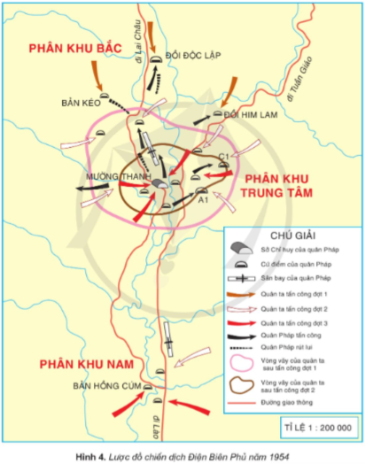  - GV trình chiếu cho HS quan sát mẫu trục thời gian:  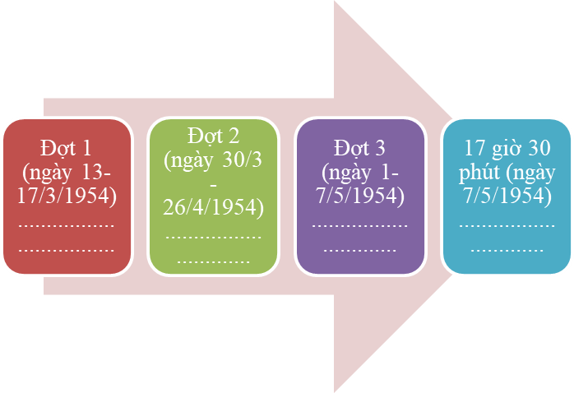  - GV mời đại diện 3 nhóm HS lên trình bày thẻ nhân vật. Các nhóm khác lắng nghe, nhận xét, nêu ý kiến bổ sung (nếu có).  - GV nhận xét, đánh giá và kết luận:  + Đợt 1 (ngày 13-17/3/1954): Quân đội Việt Nam lần lượt chiếm được cứ điểm Him Lam và toàn bộ phân khu Bắc.  + Đợt 2 (ngày 30/3 - 26/4/1954): Quân đội Việt Nam tấn công và tiêu diệt các cứ điểm ở phía đông và phân khu Trung tâm.  + Đợt 3 (ngày 1-7/5/1954): Quân đội Việt Nam đánh chiếm các cứ điểm còn lại ở phân khu Trung tâm và phân khu Nam.  + 17 giờ 30 phút (ngày 7/5/1954): Tướng Ca-xtơ-ri đầu hàng. Chiến dịch Điện Biên Phủ toàn thắng.  - GV cho HS quan sát một số hình ảnh về chiến dịch Điện Biên Phủ.  Bộ Chính trị họp để nghe Tổng Quân ủy quyết định mở Chiến dịch Điện Biên phủ Đại tướng Võ Nguyên Giáp quan sát trận địa lần cuối cùng trước khi phát lệnh mở màn chiến dịch Điện Biên Phủ  Bộ đội ta xông lên đánh chiếm cứ điểm Him Lam, mở màn chiến dịch Điện Biên Phủ, chiều 13/3/1954 Quân ta phất cờ chiến thắng trên nóc hầm của tướng Đờ Cát-xtơ-ri  - GV tổ chức cho HS làm việc nhóm (4 – 6 HS) yêu cầu: Đọc và kể lại câu chuyện Bắt sống tướng Đờ Ca-xtơ-ri SGK tr.71.  - GV gợi ý cho HS kể chuyện sử dụng các từ khóa: Chiều 7/5/1954. Tiểu đội trưởng Hoàng Đăng Vinh, đội trưởng Luật, đồng chí Nhỏ, Đờ Ca-xtơ-ri và hơn 20 sĩ quan, giơ tay hàng.  - GV mời đại diện 1 – 2 nhóm trình bày trước lớp. HS khác lắng nghe, nhận xét, bổ sung ý kiến (nếu có”).  - GV nhận xét, đánh giá, ghi nhận những câu chuyện đúng nội dung.  - GV cho HS xem video “Hồi ức của người bắt sống tướng De Castries”  https://youtu.be/k4QgQZ6upts  - GV mời một số HS trả lời câu hỏi:  + Theo em, tướng Đờ Cát-xtơ-ri là ai và em có nhận xét gì về nhân vật này?  + Việc bắt sống tướng Đờ Cát-xtơ-ri thể hiện điều gì?  - GV nhận xét, đánh giá, ghi nhận đáp án hợp lí của HS:  + Tướng Đờ Cát-xtơ-ri là một trong những vị tướng nổi tiếng với nhiều kinh nghiệm trận mạc và được Pháp tin tưởng giao làm Chỉ huy trưởng của tập đoàn cứ điểm Điện Biên Phủ.  + Việc quân ta bắt sống tướng Đờ Cát-xtơ-ri không chỉ mang ý nghĩa thắng lợi hoàn toàn của quân ta tại Điện Biên Phủ mà còn thể hiện tinh thần nhân đạo, nhân văn. | - HS làm việc cá nhân.  - HS quan sát.  - HS trình bày.  - HS lắng nghe, tiếp thu.  - HS quan sát.  - HS làm việc nhóm.  - HS lắng nghe.  - HS trình bày.  - HS lắng nghe, tiếp thu.  - HS xem video.  - HS trả lời.  - HS lắng nghe, tiếp thu.
3.Hoạt động thực hành, luyện tập (10’)
Nhiệm vụ 1: Sử dụng lược đồ hình 4, tóm tắt diễn biến chính của chiến dịch Điện Biên Phủ bằng đường thời gian.  - GV yêu cầu HS làm việc cá nhân: Sử dụng lược đồ hình 4, tóm tắt diễn biến chính của chiến dịch Điện Biên Phủ bằng đường thời gian.  - GV mời đại diện 2 – 3 HS trình bày trước lớp. HS khác lắng nghe nhận xét, bổ sung ý kiến (nếu có)  - GV nhận xét, chốt kiến thức, khen ngợi HS sáng tạo trục thời gian  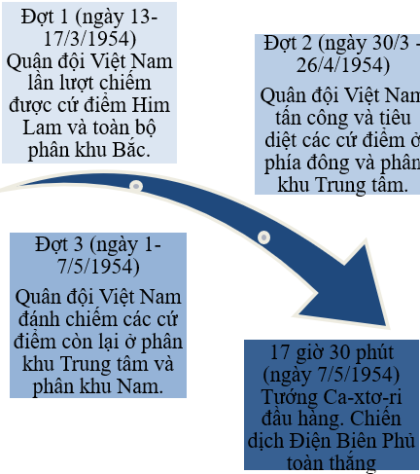  Nhiệm vụ 2: Viết tên nhân vật lịch sử tương ứng với các hành động trong chiến dịch Điện Biên Phủ năm 1954  -Tích hợp QPAN: Nêu cao tấm gương các anh hùng dân tộc Tô Vĩnh Diện, Bế văn Đàn trong công cuộc bảo vệ Tổ quốc  - GV tổ chức cho HS làm việc cặp đôi: Viết tên nhân vật lịch sử tương ứng với các hành động trong chiến dịch Điện Biên Phủ năm 1954 theo gợi ý:  Hành động Nhân vật  Người đã lấy thân mình làm giá súng. ?  Người đã hi sinh thân mình cứu pháo. ?  Người đã bắt sống tướng Đờ Ca-xtơ-ri. ?  - GV mời 1 – 2 HS trình bày trước lớp. HS khác lắng nghe, nhận xét, đặt câu hỏi (nếu có).  - GV nhận xét, đánh giá, chốt đáp án:  Hành động Nhân vật  Người đã lấy thân mình làm giá súng. Bế Văn Đàn  Người đã hi sinh thân mình cứu pháo. Tô Vĩnh Diện  Người đã bắt sống tướng Đờ Ca-xtơ-ri. Tổ xung kích gồm: Tiểu đội trưởng Hoàng Đăng Vinh, đội trưởng Luật, đồng chí Nhỏ | - HS làm việc cá nhân  - HS chia sẻ trước lớp, HS khác bổ sung cho bạn.  - HS lắng nghe.  - HS làm việc nhóm đôi
4. Hoạt động vận dụng, trải nghiệm (15’)
- GV yêu cầu HS làm việc cá nhân rồi chia sẻ theo nhóm nhỏ (3 – 6HS/ nhóm) và thực hiện nhiệm vụ: Sưu tầm và kể lại cho bạn cùng lớp câu chuyện về một số anh hùng trong chiến dịch Điện Biên Phủ năm 1954 mà em ấn tượng.  - GV gợi ý cho HS: Võ Nguyên Giáp, Bế Văn Đàn, Tô Vĩnh Diện, Tạ Quốc Luật...  - GV mời đại diện 1 – 2 nhóm HS trình bày kết quả nhiệm vụ. Các nhóm HS khác nhận xét, bổ sung ý kiến (nếu có).  - GV nhận xét, đánh giá, khích lệ HS. | - HS làm việc theo nhóm  - HS chia sẻ trước lớp.  - HS lắng nghe.
IV. ĐIỀU CHỈNH SAU BÀI DẠY (nếu có)
…………………………………………………………………………………………………
…………………………………………………………………………………………………
…………………………………………………………………………………………………

